- 音视频处理技术（数媒2403）
- 出勤表：已附文件
- 日常作业：
通过网盘分享的文件：1等5个文件
链接: https://pan.baidu.com/s/1s49mrjqxL6r-14OMLtK5-w 提取码: f1jy
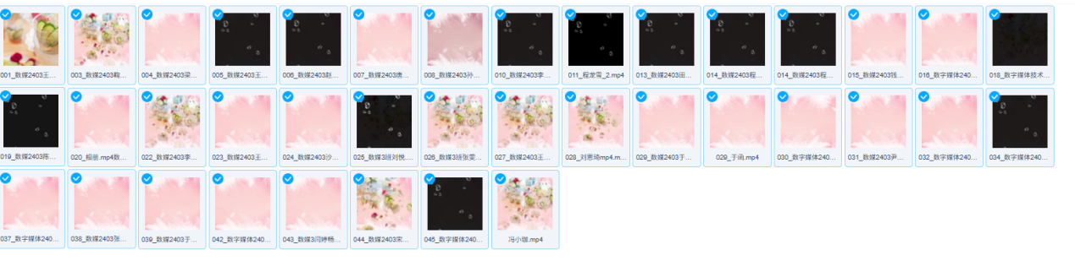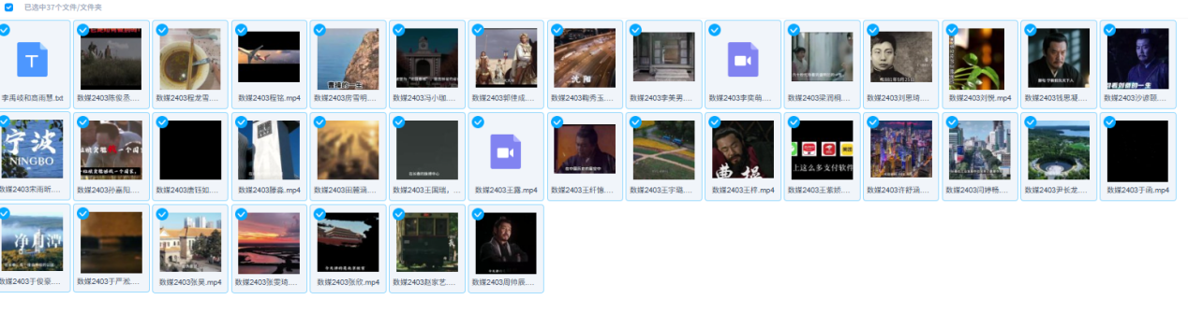
- 考试试卷：已附文件
- 考试作品：
- 课程标准：已附文件
- 授课计划：已附文件
- 教案:已附文件
- PPt:已附文件

